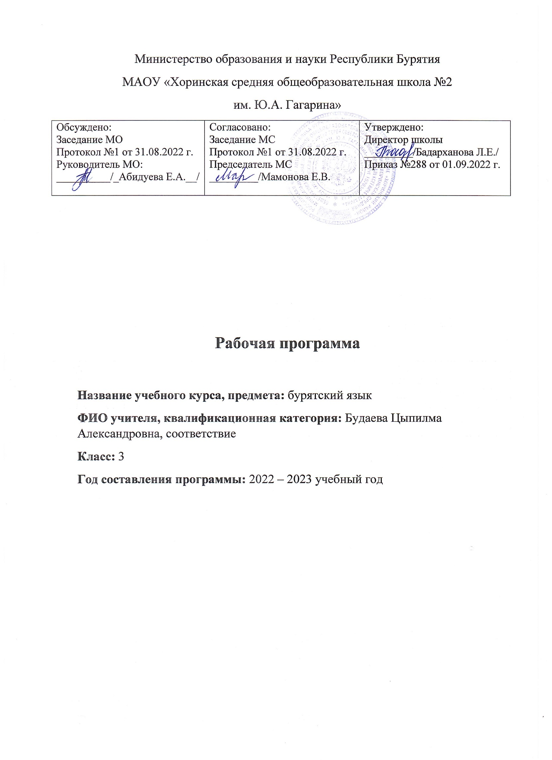

Пояснительная записка

Рабочая программа по бурятскому языку для 3 класса составлена в соответствии с:

* Федеральным законом РФ «Об образовании» от 29.12.2012г № 273-ФЗ «Об образовании в Российской Федерации»;
* Федеральным государственным образовательным стандартом начального общего образования, утвержденного приказом Министерства образования и науки РФ № 373 от 06.10.2009г. «Об утверждении федерального образовательного стандарта начального общего образования»
* Приказом № 1576 от 31 декабря 2015 г. Минобрнауки России «О внесении изменений в федеральный государственный образовательный стандарт начального общего образования, утвержденный приказом Министерства образования и науки РФ от 6 октября 2009 г. № 373»
* Образовательной программой начального общего образования МАОУ

«Хоринская средняя общеобразовательная школа № 2»

* Учебным планом МАОУ «Хоринская СОШ № 2»
* Положением о рабочих программах МАОУ «Хоринская СОШ № 2»
* УМК по предмету: Примерной программой начального общего образования созданного под руководством авторской программы «Программа по бурятскому языку как государственному для 2 – 9 классов образовательных школ с русским языком обучения» авторов Содномова С. Ц., Дылыковой Р. С., Жамбалова Б. Д., Содномовой Б. Д., издательства «Бэлиг» г. Улан-Удэ, 2010 года издания, учебник

«Эрдэни» автор Нанзатова Э.П., учебник 1 года обучения. У-У: «Бэлиг», 2010, рекомендованного Министерством образования и науки Российской Федерации.

Обучение бурятскому языку на начальном этапе обладает выраженной спецификой по сравнению с последующими этапами. На первых годах обучения происходит интенсивное накопление языковых средств, необходимых для решения достаточно широкого круга коммуникативных задач. В дальнейшем на следующих этапах обучения учащиеся будут решать эти же задачи в других ситуациях общения, в рамках новых тем.

Структура содержательных линии

* 1. Виды речевой деятельности как компоненты содержания обучения: диалогическая речь; монологическая речь; аудирование (понимание воспринимаемого на слух); чтение; письменная речь.
  2. Языковые знания и навыки: графика и орфография; фонетическая сторона речи; лексическая сторона речи; грамматическая сторона речи.
  3. Социокультурный аспект: национально-культурные особенности речевого /неречевого поведения в различных ситуациях формального и неформального межличностного и межкультурного общения; употребительная фоновая лексика и реалии изучаемого языка. Содержание всех трех линий конкретизируется в следующем:

*Речевая деятельность.* Предметное содержание речи. Общение со сверстниками в ситуациях социально-бытовой, учебно-трудовой и социально- культурной сфер в рамках следующей примерной тематики: Я и мои друзья. Моя семья. Мои родственники. Моя родословная. Работа, профессия. Одежда. Еда. Мой день, досуг. Моя биография. Моя школа. Мое село, мой город. Моя Бурятия.

Виды речевой деятельности. Говорение

***Диалогическая речь:*** диалог этикетного характера – начинать, поддерживать и заканчивать разговор; поздравлять, выражать пожелания и реагировать на них; выражать благодарность; вежливо переспрашивать, отказываться, соглашаться; диалог-расспрос – запрашивать и сообщать фактическую информацию; диалог- побуждение к действию – обращаться с просьбой и выражать готовность или отказ её выполнить; приглашать к действию и соглашаться или не соглашаться принять в нем участие; делать предложение и выражать согласие или несогласие принять его; высказывать одобрение или неодобрение. Монологическая речь: кратко высказываться о фактах и событиях, используя такие коммуникативные типы речи, как описание или характеристика, повествование или сообщение, передавать содержание, основную мысль прочитанного с опорой на текст; делать сообщение по прочитанному или услышанному тексту.

**Аудирование.** Восприятие на слух и понимание несложных текстов с разной глубиной и точностью проникновения в их содержание (с полным пониманием, с пониманием основного содержания, с выборочным пониманием) в зависимости от коммуникативной задачи и стиля текста, передача основного содержания услышанного текста.

**Чтение.** Чтение и понимание текстов с различной глубиной и точностью проникновения в их содержание (в зависимости от вида чтения): с пониманием основного содержания (ознакомительное чтение); с полным пониманием содержания (изучающее чтение); с выборочным пониманием нужной или интересующей информации (просмотровое/поисковое чтение). Формирование

умений определять тему, содержание текста по заголовку; выделять основную мысль; выбирать главные факты из текста, опуская второстепенные; устанавливать логическую последовательность основных фактов текста.

**Письменная речь.** Развитие умений делать выписки из текста; писать короткие поздравления, например, с Днем рождения, писать краткие сообщения на тему с использованием известных ключевых слов и выражений, делать письменный перевод несложных текстов с бурятского языка на русский, с русского языка на бурятский язык. Языковый материал. Фонетика, графика и орфография. Буквы алфавита. Гласные и согласные звуки. Слова со звуками. Краткие и долгие слоги. Мужские и женские гласные. Йотированные гласные.

Лексика. Лексический минимум – 140 слов.

Грамматика. Существительное. Одушевленное и неодушевленное существительное. Единственное и множественное число. Слова с вопросом ямар? Употребление количественных и порядковых числительных. Счет. Личные, вопросительные, притяжательные местоимения. Слова с вопросом хаана? хэзээ? Практическое употребление глагола. Времена глагола. Изменение глагола по лицам. Порядок слов в предложении. Структура вопросительного предложения. Выражение подтверждения: Тиимэ; отрицания: Yгы. Употребление послеслогов, дээрэ, хажууда. Употребление союзов ба, болон, харин.

*Социокультурный компонент*. Формирование социокультурных знаний, навыков и умений, и отношения на материале об особенностях культуры, быта и традиций бурят. Экстралингвистические знания. Знание традиционной культуры бурят: семья и семейные отношения у бурят; родословная бурят; пять видов скота; бурятский национальный костюм; бурятская национальная кухня; бурятские праздники и игры. Знания из области географии Бурятии: реки, горы Бурятии, растительный и животный мир, рельеф, климат, озеро Байкал, столица Бурятии. Знание государственной символики Республики Бурятия и общих сведений о республике: герб, флаг, территория, население.

Лингвострановедческие знания. Реалии (безэквивалентная лексика): географические реалии, этнографические реалии, реалии современной культуры и искусства. Коннотативная лексика: лексические группы «флора», «фауна»,

«ландшафт», «элементы культуры».

Фоновая лексика: слова, словосочетания, фразеологизмы и элементы фольклора.

Навыки и умения вербального поведения: навыки и умения использовать этикетные формулы приветствия, прощания, благодарности, знакомства, формы обращения, исполнять народные песни, ёохор, благопожелания, отвечать на благопожелания, загадывать загадки, вести этикетную беседу в дни Сагаалгана.

Навыки и умения невербального поведения: жесты приветствия и прощания, проявления уважения, приглашения войти в дом, умение вести себя в гостях и принимать гостей, умение угощать гостей, умение вести себя за столом.

Программой предусмотрено целенаправленное формирование первичных навыков работы с информацией. В ходе освоения бурятского языка формируются умения, связанные с информационной культурой: читать, писать, эффективно работать с учебной книгой, пользоваться лингвистическими словарями и справочниками. Школьники будут работать с информацией, представленной в разных форматах (текст, рисунок, таблица, схема, модель слова, памятка). Они научатся анализировать, оценивать, преобразовывать и представлять полученную информацию, а также создавать новые информационные объекты: сообщения, отзывы, письма, поздравительные открытки, небольшие сочинения, сборники творческих работ, классную газету и др. Программа предполагает организацию проектной деятельности, которая способствует включению учащихся в активный познавательный процесс. Проектная деятельность позволяет закрепить, расширить, углубить полученные на уроках знания, создаёт условия для творческого развития детей, формирования позитивной самооценки, навыков совместной деятельности со взрослыми и сверстниками, умений сотрудничать друг с другом, совместно планировать свои действия, вести поиск и систематизировать нужную информацию.

Личностные, метапредметные и предметные результаты освоения учебного предмета

*Личностные результаты* освоения бурятского языка как государственного отражают: формирование общего представления о мире как многоязычном и поликультурном сообществе; осознание родного языка, в том числе иностранного, как средства общения между людьми; знакомство с традициями бурятского народа через фольклор, некоторые образцы детской художественной литературы, развитие навыков сотрудничества со взрослыми и сверстниками в разных социальных ситуациях, развитие этических чувств, доброжелательности и эмоционально- нравственной отзывчивости, понимание и сопереживание чувствами других людей.

*Метапредметными результатами* изучения бурятского языка являются:

* способность обучающегося принимать и сохранять учебную цель и задачи;
* самостоятельно преобразовывать практическую задачу в познавательную;
* умение планировать собственную деятельность в соответствии с поставленной задачей и условиями её реализации и искать средства её осуществления;
* умение контролировать и оценивать свои действия, вносить коррективы в их выполнение на основе оценки и учёта характера ошибок, проявлять инициативу и самостоятельность в обучении;
* умение осуществлять информационный поиск, сбор и выделение существенной информации из различных информационных источников;
* умение использовать знаково-символические средства представления информации для создания моделей изучаемых объектов и процессов, схем решения учебно-познавательных и практических задач;
* активное использование речевых средств и средств информационных и коммуникативных технологий (ИКТ) для решения коммуникативных и познавательных задач;
* способность к осуществлению логических операций сравнения, анализа, обобщения, установлению аналогий, отнесению к известным понятиям;
* умение сотрудничать с педагогом и сверстниками при решении учебных проблем, принимать на себя ответственность за результаты своих действий;
* развитие умения взаимодействовать с окружающими, выполняя разные роли в пределах речевых потребностей и возможностей младшего школьника;
* развитие коммуникативных способностей школьника, умения выбирать адекватные языковые и речевые средства для успешного решения элементарной коммуникативной задачи;
* расширение общего лингвистического кругозора младшего школьника;
* развитие познавательной, эмоциональной и волевой сфер младшего школьника;
* формирование мотивации к изучению бурятского языка;
* овладение умением координированной работы с разными компонентами учебно- методического комплекта (учебником, аудиодиском, рабочей тетрадью, справочными материалами и т. д.)

*Предметными результатами* изучения бурятского языка являются: овладение начальными представлениями о нормах бурятского языка (фонетических, лексических, грамматических); умение (в объеме содержания курса) находить и сравнивать такие языковые единицы, как звук, буква, слово.

В коммуникативной сфере (т. е. во владении бурятским языком как средством общения)

Речевая компетенция в следующих видах речевой деятельности:

говорение:

* вести элементарный этикетный диалог в ограниченном круге типичных ситуаций общения, диалог расспрос (вопрос - ответ) и диалог — побуждение к действию; просить о помощи, просить собеседника пояснить (повторить и объяснить) то, что он сказал.
* уметь на элементарном уровне рассказывать о себе, о семье, друге; описывать предмет, картинку; кратко характеризовать персонаж;
* уметь приветствовать и отвечать на приветствие, знакомиться, представляться, вежливо прощаться, поздравлять и благодарить за поздравление, извиниться. Вежливо начинать и заканчивать разговор, соблюдая нормы поведения (правила вежливости).

аудирование:

* различать на слух звуки, звукосочетания, предложения на бурятском языке;
* различать на слух интонацию и эмоциональную окраску фраз;
* воспринимать и понимать речь учителя и одноклассников в процессе диалогического общения на уроке; основное содержание небольших доступных текстов в аудиозаписи, построенных на изученном языковом материале;
* понимать с опорой на наглядность и языковую догадку основное содержание несложных сказок, детских рассказов;

чтение:

* читать вслух небольшие тексты, построенные на изученном языковом материале,
* соблюдая правила чтения и нужную интонацию;
* читать про себя тексты, включающие как изученный языковой материал, так и отдельные новые слова, и понимать их основное содержание; находить в тексте нужную информацию;
* читать выразительно вслух небольшие тексты, содержащие только изученный материал.

письменная речь:

* владеть техникой письма;
* писать с опорой на образец поздравление с праздником и короткое личное письмо;
* списывать текст и выписывать из него слова, словосочетания, простые предложения;
* восстанавливать слово, предложения под диктовку учителя;
* записывать слова, предложения по диктовку учителя;
* выполнять лексико- грамматические упражнения;
* писать различные виды диктантов;
* написать ответ на вопрос к тексту;
* писать короткий и простой рассказ.

Языковая компетенция (владение языковыми средствами)

адекватное произношение и различение на слух всех; звуков бурятского языка; соблюдение правильного ударения в словах и фразах; Мужские и женские гласные. **Йотированные гласные. Долгие гласные. Сингармонизм.**

Лексика. Грамматика. Существительное. Одушевлённое и неодушевленное существительное. Единственное и множественное число. Личные местоимения. Основные значения падежей в составе предложения. Виды и времена глагола. Правила правописания букв, правила пунктуации: точка, вопросительный и восклицательные знаки в конце предложения, запятая при обращении.

соблюдение особенностей интонации основных типов предложений; структура вопросительного предложения. Выражение подтверждения тиимэ, отрицания Yгы. Употребление послелогов соо, дээрэ, хажууда. Употребление союзов ба, болон, харин.

применение основных правил чтения и орфографии, изученных в курсе;

распознавание и употребление в речи изученных в курсе лексических единиц (слов, словосочетаний, оценочной лексики, речевых клише) и грамматических явлений.

Социокультурная осведомлённость

знание традиционной культуры бурят: семья и семейные отношения у бурят, родословная бурят, бурятский национальный костюм, национальная кухня, бурятские праздники; Знание в области географии Бурятии: названий святых местностей Бурятии, рек, гор, растительный и животный мир, оз. Байкал. Знание государственной символики РБ и общих сведений о республике. Знание некоторых литературных персонажей известных детских произведений, сюжетов некоторых популярных сказок, написанных на изучаемом языке, небольших произведений детского фольклора (стихов, песен, скороговорок, пословиц); знание элементарных норм речевого и неречевого поведения, принятых в изучаемом языке.

**Содержание учебного предмета**

|  |  |  |  |
| --- | --- | --- | --- |
| **№** | **Тема разделов** | **Всего часов** | **Содержание учебной темы** |
| 1 | Моя школа. | 14 | Приветствие. Моя школа. Алфавит.Долгие и кратные гласные. Школьные принадлежности. Йотированные гласные. Дифтонги. Урок чтения. Мои уроки. Местоимение. Число, порядковые числительные. Закрепление пройденного материала. |
| 2 | Мое свободное время. | 6 | Мое свободное время. Имя существительное. Моя домашняя работа. Глагол. Моя домашняя работа. Урок чтения. Закрепление пройденного материала. Словарный диктант. |
| 3 | Зима. | 14 | Зима. Времена глаголов. Новый год. Спряжение глаголов. Новый год. Урок чтения. Новогодние каникулы. Имя прилагательное. Сагаалган. Имя прилагательное. Белая пища. Лунный календарь. Закрепление пройденного материала. |
| 4 | Моя Бурятия. | 8 | Моя Бурятия. Имя числительное. Достопримечательности. Столица Улан-Удэ. Закрепление пройденного материала. |
| 5 | Моя малая Родина. | 10 | Хоринск -моя малая Родина. История села. Хоринский район. Мой дом. Мой адрес. Диалог. Экскурсия в районный музей. Закрепление пройденного материала. |
| 6 | Повторение пройденного материала. | 12 | Повторение пройденного материала за год. Блиц-турнир "Моя Бурятия-мой дом родной. Закрепление пройденного. |
|  | **Итого:** | **64ч** |  |

**Календарно-тематическое планирование**

|  |  |  |  |  |
| --- | --- | --- | --- | --- |
| **№** | **Тема** | **Дата проведения** | **Контрольные работы** | **Практическая часть** |
| **Раздел 1. Моя школа** | | | | |
| 1 | Моя школа. Алфавит.Долгие и кратные гласные | 03.09 |  |  |
| 2 | Моя школа. Алфавит.Долгие и кратные гласные | 06.09 |  |  |
| 3 | Школьные принадлежности. Йотированные гласные. Дифтонги | 10.09 |  |  |
| 4 | Школьные принадлежности. Йотированные гласные. Дифтонги | 13.09 |  |  |
| 5 | Школьные принадлежности. Урок чтения | 17.09 |  |  |
| 6 | Школьные принадлежности. Урок чтения | 20.09 |  |  |
| 7 | Мои уроки. Местоимение | 24.09 |  |  |
| 8 | Мои уроки. Местоимение | 27.09 |  |  |
| 9 | Наш класс. Местоимение | 01.10 |  |  |
| 10 | Наш класс. Местоимение | 04.10 |  |  |
| 11 | Число, порядковые числительные | 08.10 |  |  |
| 12 | Число, порядковые числительные | 11.10 |  |  |
| 13 | Закрепление пройденного материала. | 15.10 |  |  |
| 14 | Контрольная работа №1 | 18.10 | Контрольная работа №1 |  |
| **Раздел 2. Мое свободное время** | | | | |
| 15 | Мое свободное время. Имя сущ | 22.10 |  |  |
| 16 | Мое свободное время. Имя сущ. | 25.10 |  |  |
| 17 | Моя домашняя работа. Глагол. | 29.10 |  |  |
| 18 | Моя домашняя работа. Глагол. |  |  |  |
| 19 | Моя домашняя работа. Урок чтения. |  |  |  |
| 20 | Закрепление пройденного материала. Словарный диктант |  |  |  |
| **Раздел 3. Зима** | | | | |
| 21 | Зима. Времена глаголов |  |  |  |
| 22 | Зима. Времена глаголов |  |  |  |
| 23 | Новый год. Спряжение глаголов. |  |  |  |
| 24 | Новый год. Урок чтения. |  |  |  |
| 25 | Новогодние каникулы. Имя прилагательное. |  |  |  |
| 26 | Сагаалган. Имя прилагательное |  |  |  |
| 27 | Сагаалган. Имя прилагательное |  |  |  |
| 28 | Сагаалган. Белая пища. |  |  |  |
| 29 | Сагаалган. Белая пища. |  |  |  |
| 30 | Сагаалган. Лунный календарь |  |  |  |
| 31 | Сагаалган. Лунный календарь |  |  |  |
| 32 | Закрепление пройденного материала. |  |  |  |
| 33 | Закрепление пройденного материала. |  |  |  |
| 34 | Контрольная работа №2 |  | Контрольная работа №2 |  |
| **Раздел 4. Моя Бурятия** | | | | |
| 35 | Моя Бурятия. Имя числительное |  |  |  |
| 36 | Моя Бурятия. Имя числительное |  |  |  |
| 37 | Моя Бурятия. |  |  |  |
| 38 | Моя Бурятия.Достопримечательности |  |  |  |
| 39 | Столица Улан-Удэ |  |  |  |
| 40 | Столица Улан-Удэ |  |  |  |
| 41 | Закрепление пройденного |  |  |  |
| 42 | Закрепление пройденного |  |  |  |
| **Раздел 5. Моя малая Родина** | | | | |
| 43 | Хоринск -моя малая Родина |  |  |  |
| 44 | Хоринск . История села |  |  |  |
| 45 | Хоринский район |  |  |  |
| 46 | Хоринский район |  |  |  |
| 47 | Мой дом. Мой адрес. |  |  |  |
| 48 | Мой дом. Мой адрес. Диалог |  |  |  |
| 49 | Экскурсия в районный музей |  |  |  |
| 50 | Закрепление пройденного материала |  |  |  |
| 51 | Закрепление пройденного материала |  |  |  |
| 52 | Контрольная работа №3 |  | Контрольная работа №3 |  |
| **Раздел 6. Повторение пройденного материала** | | | | |
| 53 | Повторение пройденного материала за год. |  |  |  |
| 54 | Повторение пройденного материала за год. |  |  |  |
| 55 | Повторение пройденного материала за год. |  |  |  |
| 56 | Итоговая контрольная работа №4 |  | Контрольная работа №4 |  |
| 57 | Закрепление пройденного |  |  |  |
| 58 | Закрепление пройденного |  |  |  |
| 59 | Закрепление пройденного |  |  |  |
| 60 | Блиц-турнир "Моя Бурятия-мой дом родной" |  |  |  |
| 61-64 | Резерв (4 ч) |  |  |  |